Pracovní list: PŘV

Datum:__________
ENERGETICKÉ SUROVINY (paliva)

- Spoj správně:
  - pevná paliva zemní plyn
  - kapalná paliva hnědé uhlí
  - plynná paliva ropa
černé uhlí

- Zjisti z hádanky správnou energetickou surovinu a zapiš ji:

- Je hornina složená z uhlíku. Čím více uhlíku obsahuje, tím je tmavší- kvalitnější. Dělíme ho na hnědé (povrchové doly)a černé (hlubinné doly). Slouží k topení a výrobě energie (tepelné elektrárny).

____ ____ ____ ____
- Má podobnou vůni jako benzín. Mívá různou barvu (bělavá, nažloutlá, růžová, hnědá či černá). Vytěžená se musí dále upravit. Získává se z hlubin zemské kůry. Vyrábí se z ní nafta a benzín, elektřina i teplo, chemikálie, asfalt (stavebnictví). Dopravuje se ropovodem.

____ ____ ____ ____
- Je to nerostná surovina, která vznikla před miliony let. Získává se z hlubin zemské kůry. Využívá se v domácnostech (vytápění, vaření a pečení). Je nebezpečný (výbušný, jedovatý).

____ ____ ____ ____ ____ ____ ____ ____ ____

- Zakroužkuj správnou dvojici stejnou barvou:
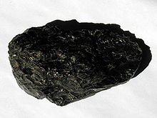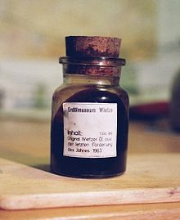

zemní plyn uhlí ropa

Pro učitele:
ENERGETICKÉ SUROVINY (paliva)

- Spoj správně:
  - pevná paliva hnědé uhlí
černé uhlí

  - plynná paliva zemní plyn

- Zjisti z hádanky správnou energetickou surovinu a zapiš ji:

- Je hornina složená z uhlíku. Čím více uhlíku obsahuje, tím je tmavší- kvalitnější. Dělíme ho na hnědé (povrchové doly)a černé (hlubinné doly). Slouží k topení a výrobě energie (tepelné elektrárny).

U H L Í
- Má podobnou vůni jako benzín. Mívá různou barvu (bělavá, nažloutlá, růžová, hnědá či černá). Vytěžená se musí dále upravit. Získává se z hlubin zemské kůry. Vyrábí se z ní nafta a benzín, elektřina i teplo, chemikálie, asfalt (stavebnictví). Dopravuje se ropovodem.

R O P A
- Je to nerostná surovina, která vznikla před miliony let. Získává se z hlubin zemské kůry. Využívá se v domácnostech (vytápění, vaření a pečení). Je nebezpečný (výbušný, jedovatý).

Z E M N Í P L Y N

- Zakroužkuj správnou dvojici stejnou barvou:

uhlí ropa zemní plyn

